บทที่ 3
ไฟร์วอล

ไฟร์วอล คือ เครื่องมือที่ใช้ป้องกัน และ ควบคุมการทำงานของแพ็กเก็ตข้อมูลที่ผ่านเข้าออก ภายในเครือข่าย

3.1 ประเภทของไฟร์วอล
ชนิดของไฟร์วอลแบ่งตามเทคโนโลยีที่ใช้ในการตรวจสอบ และควบคุมแบ่งได้เป็น 3 ประ เภท ดังนี้คือ
- แพ็กเก็ตฟิลเตอริง (Packet Filtering)
- พร็อกซีเซอร์วิซ (Proxy Service)
- สเตตฟูลอินสเปกชัน (Stateful Inspection)

    - แพ็กเก็ตฟิลเตอริง (Packet Filtering)
แพ็กเก็ตฟิลเตอริง (Packet Filtering) คือ เราเตอร์ หรือ ซอร์ฟแวร์ ที่ทำหน้าที่หาเส้นทางส่งต่อ (route) อย่างมีเงื่อนไข โดยจะพิจารณาจากข้อมูลส่วนที่อยู่ในเฮดเดอร์ (header) ของแพ็กเก็ตที่ผ่านเข้ามา เทียบกับกฎ (rules) ที่กำหนดไว้ และตัดสินว่าควรจะทิ้ง (drop) แพ็กเก็ตนั้นไปหรือว่าจะยอม (accept) ให้แพ็กเก็ตนั้นผ่านไปได้ ในการพิจารณาเฮดเดอร์ แพ็กเก็ตฟิลเตอริง จะตรวจสอบในระดับของอินเตอร์เน็ตเลยเยอร์ (Internet Layer) และทรานสพอร์ตเลเยอร์ (Transport Layer) ในอินเตอร์เน็ตโมเดล ซึ่งในอินเตอร์เน็ตเลเยอร์จะมีแอตทริบิวที่สำคัญ ต่อเพ็กเก็ตฟิลเตอริ่ง ดังนี้
- ไอพีต้นทาง
- ไอพีปลายทาง
- ชนิดของโปรโตคอล (TCP UDP และ ICMP)

และในระดับทรานสพอร์ตเลเยอร์มี่แอตทริบิวต์ที่สำคัญคือ
- พอร์ตต้นทาง
- พอร์ตปลายทาง
- แฟล็ก (Flag ซึ่งจะมีเฉพาะในเฮดเดอร์ของแพ็กเก็ต TCP)
- ชนิดของ ICMP message (ในแพ็กเก็ต ICMP)
ซึ่งพอร์ตของทรานสพอร์ตเลเยอร์ คือทั้ง TCP และ UDP นั้นจะเป็นสิ่งที่บอกถึงแอพพลิเคชันที่แพ็กเก็ตนั้นต้องการติดต่อด้วยเช่น พอร์ต 80 หมายถึง HTTP, พอร์ต 21 หมายถึง FTP เป็นต้น ดังนั้นเมื่อแพ็กเก็ตฟิลเตอริง (Packet Filter) พิจารณาเฮดเดอร์ จึงทำให้สามารถควบคุมแพ็กเก็ตที่มาจากที่ต่าง ๆ และ มีลักษณะต่าง ๆ ได้
แพ็กเก็ตฟิลเตอริง (Packet Filtering) สามารถอิมพลีเมนต์ได้ 2 แพลตฟอร์ม คือ
- เราเตอร์ที่มีความสามารถในการทำแพ็กเก็ตฟิลเตอริง
- คอมพิวเตอร์ที่ทำหน้าที่เป็นเราเตอร์

ซึ่งจะมีข้อได้เปรียบเสียเปรียบกันดังนี้

 | ข้อดี | ข้อเสีย
เราเตอร์ | ประสิทธิภาพสูงมีจำนวนอินเตอร์เฟสมาก | เพิ่มเติมฟังก์ชันการทำงานได้ยาก อาจต้องการหน่วยความจำมาก
คอมพิวเตอร์ที่ทำหน้าที่เป็นเราเตอร์ | เพิ่มฟังก์ชันการทำงานได้ไม่จำกัด | ประสิทธิภาพปานกลาง, จำนวนอินเตอร์เฟสน้อย , อาจมีความเสี่ยงจากระบบปฏิบัติการที่ใช้

ตารางที่ 3-1 เปรียบเทียบข้อดีข้อเสียในการเลือกอุปกรณ์มาทำหน้าที่แพ็กเก็ตฟิลเตอร์ริ่ง

ข้อดี-ข้อเสียของแพ็กเก็ตฟิลเตอริง
ข้อดี
- ไม่ขึ้นกับแอพพลิเคชัน
- มีความเร็วสูง
- รองรับการขยายตัวได้ดี

ข้อเสีย
  - บางโปรโตคอลไม่เหมาะสมกับการใช้ แพ็กเก็ตฟิลเตอริง (Packet Filtering) เช่น FTP, ICQ
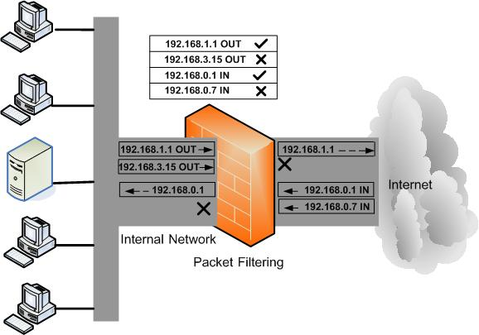

รูปที่ 3-1 แสดงการทำหน้าที่ของแพ็กเก็ตฟิลเตอริง (Packet Filtering)

      - วิธีการอ่านแพ็กเก็ตเพื่อนำมาใช้ฟิลเตอร์
- โปรโตคอล ทีซีพี/ไอพี (TCP/IP)
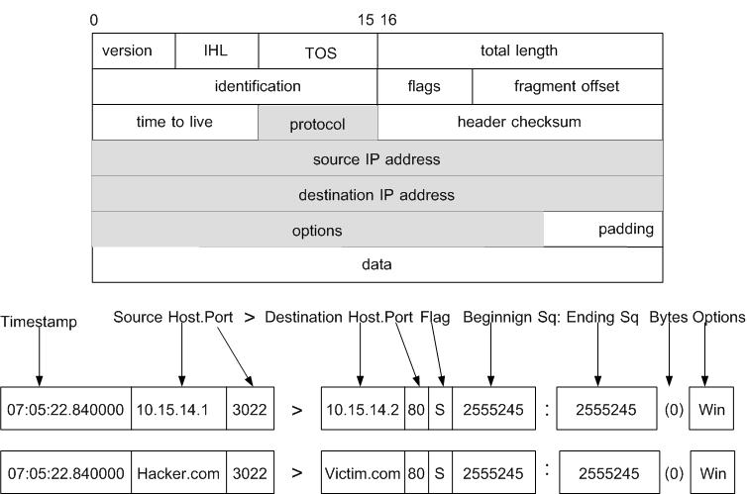

รูปที่ 3-2 แสดงการวิเคราะห์ฟิลด์ต่าง ๆ ของโปรโตคอล ทีซีพี (TCP)
- โปรโตคอล ยูดีพี (UDP)
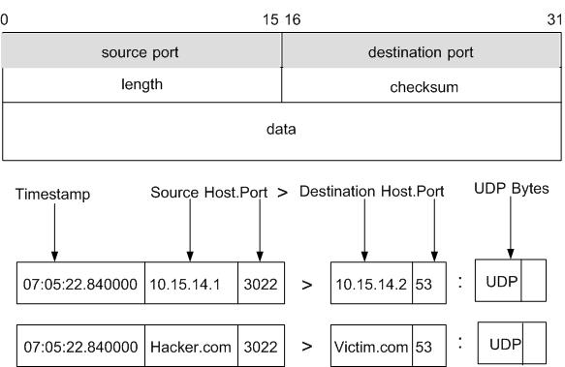

รูปที่ 3-3 แสดงการวิเคราะห์ฟิลด์ต่าง ๆ ของโปรโตคอล ยูดีพี (UDP)

- โปรโตคอล ไอซีเอ็มพี (ICMP)
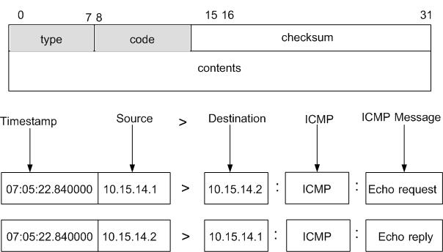

รูปที่ 3-4 แสดงการวิเคราะห์ฟิลด์ต่าง ๆ ของโปรโตคอล ไอซีเอ็มพี (ICMP)

    - พร็อกซี่ (Proxy)
พร็อกซี่ (Proxy) หรือ แอพพลิเคชั่นเกตเวย์ (Application Gateway) เป็นแอพพลิเคชันโปรแกรมที่ทำงานอยู่บนไฟร์วอล ที่ตั้งอยู่ระหว่างเน็ตเวิร์ค 2 เน็ตเวิร์ค ทำหน้าที่เพิ่มความปลอดภัยของระบบเน็ตเวิร์คโดยการควบคุมการเชื่อต่อระหว่างเน็ตเวิร์คภายใน กับเน็ตเวิร์คภายนอก พร็อกซี่ จะช่วยเพิ่มความปลอดภัยได้มากเนื่องจากมีการตรวจสอบข้อมูลถึงในระดับของแอพพลิเคชันเลเยอร์ (Application Layer) เมื่อไคลเอนต์ (Client) ต้องการใช้เซอร์วิสภายนอก ไคลเอนต์จะทำการติดต่อไปยังพร็อกซี่ก่อน ไคลเอนต์จะเจรจา (negotiate) กับ พร็อกซี่ ติดต่อไปยังเครื่องปลายทางให้แล้วจะมีการเชื่อมต่อ (connection) 2 การเชื่อมต่อ คือ ไคลเอนต์ กับ พร็อกซี่ และ พร็อกซี่ กับเครื่องปลายทาง โดยที่พร็อกซี่ จะทำหน้าที่รับข้อมูล และ ส่งข้อมูลให้ใน 2 ทิศทาง ทั้งนี้ พร็อกซี่ จะทำหน้าที่ในการตัดสินใจว่าจะให้มีการเชื่อมต่อกันหรือไม่ จะส่งต่อแพ็กเก็ตให้หรือไม่

ข้อดี-ข้อเสียของพร็อกซี่
ข้อดี
  - มีความปลอดภัยสูง
  - รู้จักข้อมูลในระดับแอพพลิเคชัน

ข้อเสีย
- ประสิทธิภาพต่ำ
- แต่ละบริการมักจะต้องการโปรเซสของตนเอง
- สามารถขยายตัวได้ยาก

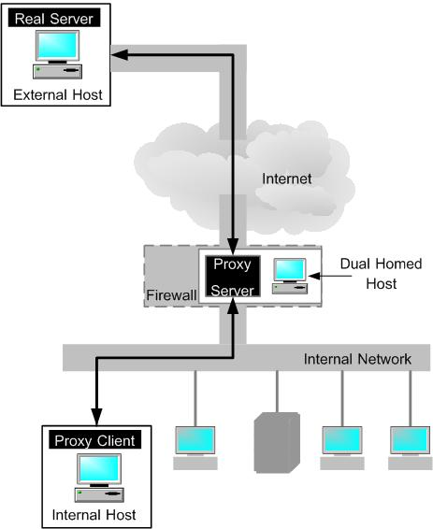

รูปที่ 3-5 แสดงการใช้ Dual-homed Host เป็น พร็อกซี่เซอร์ฟเวอร์ (Proxy Server)

    - สเตทฟูอินสเป็คชั่น (Stateful Inspection)
โดยปกติแล้ว แพ็กเก็ตฟิลเตอริง (Packet Filtering) แบบธรรมดา จะควบคุมการเข้าออกของแพ็กเก็ตโดยพิจารณาข้อมูลจากเฮดเดอร์ของแต่ละแพ็กเก็ต นำมาเปรียบเทียบกับกฎที่มีอยู่ ซึ่งกฎที่มีอยู่ก็จะเป็นกฎที่สร้างจากข้อมูลส่วนที่อยู่ในเฮดเดอร์เท่านั้น ดังนั้นแพ็กเก็ตฟิลเตอริง แบบธรรมดาจึงไม่สามารถทราบได้ว่า แพ็กเก็ตนี้อยู่ส่วนไดของการเชื่อมต่อ เป็นแพ็กเก็ตที่เข้ามาติดต่อใหม่หรือเปล่า หรือว่าเป็นแพ็กเก็ตที่เป็นส่วนของการเชื่อมต่อที่เกิดขึ้นแล้ว เป็นต้น
สเตตฟูลอินสเปกชัน (Stateful Inspection) เป็นเทคโนโลยีที่เพิ่มเข้าไปใน แพ็กเก็ตฟิลเตอริง โดยในการพิจารณาว่าจะยอมให้แพ็กเก็ตผ่านไปนั้น แทนที่จะดูข้อมูลจากเฮ็ดเดอร์เพียงอย่างเดียว สเตตฟูลอินสเปกชัน ยังจะนำเอาส่วนข้อมูลของแพ็กเก็ต (message content) และข้อมูลที่ได้จากแพ็กเก็ตก่อนหน้านี้ที่ได้ทำการบันทึกเอาไว้ นำมาพิจารณาด้วย จึงทำให้สามารถระบุได้ว่าแพ็กเก็ตใดเป็นแพ็กเก็ตที่ติดต่อเข้ามาใหม่ หรือว่าเป็นส่วนหนึ่งของการเชื่อมต่อที่มีอยู่แล้ว

 | Packet Filtering | Stateful Inspection | Proxy
ข้อดี | - ประสิทธิภาพดี  - ง่ายในการ implement  - ไม่ขึ้นกับแอพพลิเคชั่น | - ประสิทธิภาพดี  - เปิดพอร์ตเฉพาะเมื่อมีการติดต่อ  - สนับสนุนเกือบทุกบริการ | - ไม่เปิดเผยหมายเลขไอพีภายใน  - พิจารณาเนื้อหาของข้อมูลด้วย  - มี User Authentication  - เก็บรายละเอียด log
ข้อเสีย | - เปิดเผยหมายเลขไอพีภายใน  - มีการเปิดช่องว่างทิ้งไว้ถาวร  - No User Authentication  - ใช้การเชื่อมต่อโดยตรงกับภายนอก | - No User Authentication  - ใช้การเชื่อมต่อโดยตรงกับภายนอก  - เปิดเผยหมาเลขไอพีภายใน | - ประสิทธิภาพต่ำกว่า  - ต้องมีพร็อกซี่สำหรับทุก ๆ แอพพลิเคชั่นที่ใช้  - ไม่มีการป้องกันที่ต่ำกว่าชั้นแอพพลิเคชั่น  - เปิดเผยระบบปฏิบัติการ

ตารางที่ 3-2 เปรียบเทียบการทำงานของไฟร์วอลทั้ง 3 ประเภท

3.2 ภัยจากการโจมตี และ ความสามารถของไฟร์วอล
3.2.1 SYN Flooding
เครื่องผู้บุกรุกจะส่ง SYN Flag มายังเครื่องเป้าหมาย เพื่อทำ 3way-handshaking เมื่อเครื่องเป้าหมายได้รับ SYN Flag จะส่ง ACK และ SYN กลับไปยังเครื่องผู้บุกรุก ในขณะเดียวกันเครื่อง เป้าหมายจะจองพื้นที่ในหน่วยความจำเพื่อรอรับ ACK ซึ่งหากผู้บุกรุกปลอมหมายเลขไอพี และ ส่ง SYN มาเป็นจำนวนมาก หน่วยความจำของเครื่องเป้าหมายก็จะถูกใช้จนหมดไป จนเครื่องเป้าหมายไม่สามารถให้บริการได้หรือ ใช้งานไม่ได้ชั่วขณะ
SYN flooding เป็นการโจมตีในเชิงปริมาณ และความเร็ว ซึ่งกฎของไฟร์วอลไม่ครอบคลุมถึงปริมาณ และ ความเร็วของข้อมูล การมีไฟล์วอลเป็นด่านหน้าจะช่วยบรรเทาความรุนแรงเนื่องจากการ SYN flood ได้ เพราะไฟร์วอลจะเป็นผู้รักษาการติดต่อไว้ทั้งหมดตั้งแต่เริ่ม SYN จนสิ้นสุดเท่านั้น

3.2.2 PING Attack
ไอซีเอ็มพีมีหน้าที่ส่งข่าวสารและคำสั่งควบคุมของไอพี โดยเฉพาะการรายงานข้อผิดพลาดในการรับส่ง PING เป็นข้อความไอซีเอ็มพีประเภทหนึ่ง ใช้ในการหาข้อมูลเกี่ยวกับเครือข่าย
ซึ่งในการป้องกันโดยใช้ไฟร์วอลโดยไม่ควรให้เครื่องภายนอก หาข้อมูลเครื่องภายในเครือข่ายได้ โดยกำหนดกฎให้ เหมาะสม เช่นอาจจะไม่ให้มีการตอบสนอง ICMP packet เป็นต้น หรือ อาจจะใช้โปรแกรมอื่นช่วยในการตรวจสอบการทำงานที่ผิดปกติ เช่น ระบบตรวจจับผู้บุกรุก (Intrusion Detection)

3.2.3 Tiny Fragment
หากแพ็กเก็ตมีขนาดใหญ่เกินกว่าที่ชั้นดาต้าลิงค์อนุญาต โปรโตคอลไอพี มีความสามารถในการแบ่งแพ็กเก็ตออกเป็นแพ็กเก็ตย่อย ๆ แล้วประกอบกลับให้เหมือนเดิมได้เมื่อแพ็กเก็ตถึงปลายทาง เนื่องจากโปรโตคอล ทีซีพี จะมีเฮดเดอร์แพ็กเก็ตของตัวเอง และถูกเติมเข้ากับเฮดเดอร์ของโปรโตคอลไอพีก่อนส่งไปยังปลายทาง หากแพ็กเก็ตมีขนาดใหญ่ แพ็กเก็ตก็จะถูกแบ่งออกเป็นแพ็กเก็ตย่อย ซึ่งจะมีเพียงแพ็กเก็ตแรกเท่านั้นที่บอกว่าแพ็กเก็ตนี้ถูกส่งมาจากหมายเลขไอพีใด หากเป็นหมายเลขไอพีที่ไม่ได้รับอนุญาตให้ผ่าน ไฟร์วอลก็จะมีเพียงแพ็กเก็ตแรกแพ็กเก็ตเดียวเท่านั้นที่ถูกดร็อป หรืออาจจะไม่มีการดร็อปแพ็กเก็ตใด ๆ เลย หาก Sequence Number มีการแก้ไขเป็น 1 (ซึ่งปกติเป็น 0) เหมือนว่าไม่ใช่แพ็กเก็ตแรก

3.2.4 Port Scanning
การสแกนพอร์ตทุกครั้ง ผลลัพธ์ที่ได้คือรายละเอียดที่จะบอกได้ว่า โฮสต์ที่ถูกสแกนใช้ระบบปฏิบัติการอะไร มีแอพพลิเคชั่นใดทำงานอยู่บ้าง เปรียเสมือนบอกผู้บุกรุกว่ามีช่องทางใดที่จะเจาะระบบเข้ามาได้
การแสกนพอร์ตจะทำให้ผู้บุกรุกทราบได้ว่ามีแอพพลิเคชั่นใดทำงานอยู่ หลังจากนั้นจะทำการสแกนแบบเจาะลึก ก็จะทราบว่าแอพพลิเคชั่นนั้นเป็นโปรแกรมอะไร เวอร์ชันใด มีข้อบกพร่องอย่างไร และควรนำเครื่องมือ หรือ เทคนิคใดในการเจาะ
ซึ่งการป้องกันโดยใช้ไฟร์วอลอาจจะต้องใช้โปรแกรมอื่นใช้งานร่วมเพื่อให้เกิดประสิทธิภาพการทำงานได้อย่าง ถูกต้องมาก

3.3 เพอร์ซันนอลไฟร์วอล (Personal Firewall)
เพอซันนอลไฟร์วอลจะมีความแตกต่างกับไฟร์วอลทั่วไป เพราะไฟร์วอลทั่วไปนั้นมีเป้าหมาย หลักอยู่ที่ความปลอดภัยของเน็ตเวิร์คและ การควบคุมทราฟฟิคที่ผ่านเข้าออกระหว่าง เน็ตเวอร์คภายในกับเน็ตเวอร์คภายนอก ทำงานอยู่ระหว่างโปรโตคอลในชั้น ทรานสพอร์ตเลเยอร์ (Transport Layer) กับแอพพลิเคชั่นเลเยอร์ (Application Layer) แต่สำหรับเพอร์ซันนอลไฟร์วอลแล้ว การทำหน้าที่เพียงควบคุมทราฟฟิคเข้าออกนั้นไม่เพียงพอที่จะคุ้มครองป้องกันผู้ใช้ให้ได้อย่างปลอดภัย เพราะภัยของเครื่องคอมพิวเตอร์ส่วนบุคคลนั้นได้ครอบคลุมไปในหลายเรื่อง และส่วนใหญ่ก็มีความจำเป็นก็มีความจำเป็นที่จะต้องไปยุ่งเกี่ยวกับแอพพลิเคชั่นด้วย เดิมนั้นเพอร์ซันนอลไฟร์วอลมีรากฐานมาจากไฟร์วอลปกติ เพียงแต่เป็นการนำมารวมเข้าไว้ในเครื่องของผู้ใช้ เสียเลยแทนที่ จะต้องแยกเป็นไฟร์วอลต่างหากอีก เครื่องหนึ่งซึ่งจะเป็นการสิ้นเปลืองโดยใช่เหตุ แต่ในเมื่อมภัยหลายประการที่จะส่งผลกระทบต่อผู้ใช้ ผูผลิตจึงได้นำโปรแกรมป้องกันหลาย ๆ ชนิดมารวมกันเป็นชุดโปรแกรมรักษาความปลอดภัยสำหรับเครื่องคอมพิวเตอร์ส่วนบุคคลโดยประกอบ ด้วย
- ไฟร์วอล (Firewall) สำหรับควบคุมทราฟฟิค เป็นการป้องกันการเจาะระบบของแฮ็กเกอร์
- โปรแกรมป้องกันการทำงานของแอคทีฟคอนเทนต์
- โปรแกรมป้องกันเว็บไซต์ที่ไม่เหมาะสม (Parental Control)
- โปรแกรมบล็อกโฆษณาทางอินเทอร์เน็ต (Advertising Blocking)
- โปรแกรมป้องกันไวรัส, ตรวจสอบหาโปรแกรมม้าโทรจัน และ โปรแกรมประเภทแบ็คดอร์
- โปรแกรมตรวจจับ และ ป้องกันการบุกรุก (Intrusion Detection & Protection)

ซึ่งขึ้นอยู่กับบริษัทผู้ผลิตว่าจะรวบรวมโปรแกรมเหล่านี้เข้าด้วยกันมากน้อยแค่ไหน อย่างไร ดังนั้นเพอร์ซันนอลไฟร์วอลที่มีจำหน่ายอยู่ในปัจจุบันจึงกลายเป็นชุดรักษาความปลอดภัยแบบครบวงจร
ในหน้าที่ส่วนที่เป็นไฟร์วอลนั้นนอกจากจะมีขอบเขตหน้าที่การทำงานที่ต่างจาก ไฟร์วอล ทั่วไปแล้ว โครงสร้างในทางเทคนิคของเพอร์ซันนอลไฟร์วอลก็มีความแตกต่างจากไฟร์วอลธรรมดาอยู่มากพอสมควร กล่าวคือ ไฟร์วอลทั่วไปมักจะมีโครงสร้างที่เป็นองค์ประกอบของฮาร์ดแวร์ และ ซอฟต์แวร์ทำงานร่วมกัน มีเน็ตเวอร์คอะแดปเตอร์ คอยรับข้อมูลที่เข้ามาและส่งข้อมูลที่ผ่านการตรวจสอบแล้วออกไป แต่สำหรับเพอซันนอลไฟร์วอลนั้นเป็นเพียงซอร์ฟแวร์เท่านั้น ไม่มีฮาร์ดแวร์ใด ๆ มาเกี่ยวข้องแม้แต่น้อย เป็นซอฟแวร์ที่ทำหน้าที่ตรวจตราและควบคุมการเรียกใช้เน็ตเวิร์คดีไวซ์บนเครื่องคอมพิวเตอร์นั้นเอง

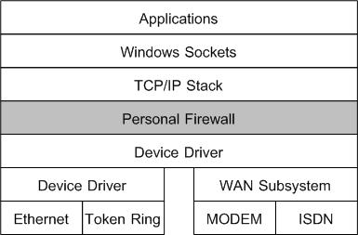

รูปที่ 3-6 เพอร์ซันนอลไฟร์วอลเมื่อร่วมเข้ากับซอฟต์แวร์บนโฮสต์

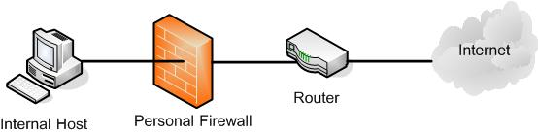

รูปที่ 3-7 แสดงการนำไฟร์วอลมาให้บริการในลักษณะของเพอร์ซันนอลไฟร์วอล

3.4 Firewall API
ในการเขียนโปรแกรมบนวินโดวส์ เพื่อติดต่อและควบคุมลงไปถึง NIC (Network Interface Card) แล้วจะมีความยุ่งยากมาก เพราะ NIC แต่ละอันก็มีความแตกต่างกันไป โดยทั่ว ๆ ไปจะเป็นการนำ API (Application Program Interface) ที่เตรียมไว้ใน Microsoft SDK (Software Development Kit) มาใช้ในการพัฒนาโปรแกรม จะทำให้การพัฒนาโปรแกรมบนวินโดวส์ทำได้ง่ายขึ้น

3.4.1 Firewall-Hook Driver
การพัฒนาไฟร์วอลบนระบบปฏิบัติการวินโดวส์ 2000 จะใช้วิธีฮูค (Hook) ไดร์เวอร์ของไฟร์วอลเข้ากับระบบของระบบปฏิบัติการ โดยวิธีนี้ไมโครซอฟท์ ไม่ได้ให้ข้อมูลเกี่ยวกับเรื่องนี้มากนัก ซึ่งมีทางเป็นไปได้ที่จะศึกษาคือ ต้องศึกษา DDK header file (Microsoft Driver Development Kit) ซึ่งก็คือไฟล์ ipFirewall.h ซึ่งเป็นวิธีการที่น่าสนใจมากเพราะเป็นการพัฒนาโปรแกรมประเภทแพ็คเก็ตฟิลเตอริง (Packet Filtering) ได้อย่างมีประสิทธิภาพ

3.4.2 การฟิลเตอร์แพ็กเกตบนวินโดวส์
สำหรับสถาปัตยกรรมของ NDIS นั้นได้อนุญาตให้สามารถที่จะเขียนโปรแกรมเพื่อเข้าไปฟิลเตอร์แพ็กเกตได้หลายวิธีโดยการเรียกใช้ฟังก์ชันการทำงานจากชั้นต่าง ๆ ของ NDIS ซึ่งแต่ละวิธีก็มีวิธีการ รูปแบบการใช้งาน และความสามารถในการทำงานที่แตกต่างกันไป มีทั้งในแบบ User-Mode และ Kernel-Mode
- User-Mode Network Data Filtering
  - Winsock Layered Service Provider (LSP) เป็นไปได้ที่เราสามารถที่จะเรียก Kernel-Mode TCP/IP Driver ผ่าน Transport Data Interface (TDI) โดยไม่จำเป็นต้องผ่าน Winsock แต่ในงานที่จำเป็นจะต้อง ตรวจสอบหรือกระทำการกับทุก ๆ แพ็กเกตนั้นไม่ควรที่จะอิงการทำงานของ Winsock LSP แต่ควรจะประยุกต์ใช้วิธีการ Kernel-mode มากกว่า
  - Windows 2000 Packet Filtering Interface สำหรับระบบปฏิบัติการวินโดวส์ 2000 ได้มี API (Application Program Interface) ที่อนุญาตให้แอปพลิเคชัน หรือ เซอร์วิสที่ทำงานใน User-mode สามารถที่จะกำหนดชุดของ Filter Descriptor ซึ่งจะถูกนำไปใช้โดยคอมโพเนนท์ (Component) ทีซีพี/ไอพี (TCP/IP) ในชั้นล่าง การฟิลเตอร์นี้จะดูที่ หมายเลขไอพีต้นทาง หมายเลขไอพีปลายทาง และ หมายเลขพอร์ต โดยสามารถกำหนดได้เพียงแค่อนุญาตให้ผ่าน หรือ ไม่ให้ผ่าน เท่านั้น
  - Winsock Replacement DLL ก่อนที่จะมี LSP วิธีการเดียวที่จะเพิ่มความสามารถ ของฟังก์ชันในการทำงานของ Winsock คือการสร้าง DLL ชุดใหม่มาทับ DLL ของ Winsock ซึ่งก็สามารถประยุกต์ใช้ในการฟิลเตอร์ แพ็กเกตได้ แต่ไม่เป็นที่นิยมเนื่องจากความยากในการทำ อีกทั้งยังต้องยุ่งเกี่ยวกับฟังก์ชันการทำงานที่ไม่มีคู่มืออธิบายอีกด้วย
- Kernel-Mode Network Data Filtering
  - Transport Data Interface (TDI) Filter Driver ทำงานในชั้นของ TCP/IP Driver
  - NDIS Intermediate Driver ทำงานอยู่ระหว่าง Miniport Driver กับ Transport Driver ซึ่งสามารถที่จะประยุกต์ฟิลเตอร์แพ็คเกตในชั้นนี้ได้เช่นกัน
  - Windows 2000 Filter-Hook Driver เป็นตัวที่ ขยายขอบข่ายความสามารถออกมาจาก IP Filter Driver ซึ่งมากับระบบปฏิบัติการ
  - NDIS Hooking Filter Driver

3.4.3 การทำงานของไฟร์วอลแบบ Hook Driver ที่สร้างขึ้น
ไดร์เวอร์ของไฟร์วอลแบบ ฮูค นี้ไม่ใช่ไดรเวอร์ของเน็ทเวิร์ค ดังนั้นมันจะทำงานในโหมดของ เคอร์เนล (Kernel Mode) โดยการติดตั้งฟังก์ชันคอลแบ็ค (Callback Function) โดยเริ่มที่ติดตั้งไดรเวอร์ไฟร์วอลแบบ ฮูค นี้โดยไฟล์ ipFirewall.h จะมีดังนี้

typedef struct _IP_SET_FIREWALL_HOOK_INFO
{
// Packet filter callout.
IPPacketFirewallPtr FirewallPtr;
// Priority of the hook
UINT Priority;
// if TRUE then ADD else DELETE
BOOLEAN Add;
} IP_SET_FIREWALL_HOOK_INFO, *PIP_SET_FIREWALL_HOOK_INFO;

#define DD_IP_DEVICE_NAME L \\Device\\Ip
#define _IP_CTL_CODE (function, method, access) \
CTL_CODE (FSCTL_IP_BASE, function, method, access)
#define IOCTL_IP_SET_FIREWALL_HOOK \
_IP_CTL_CODE (12, METHOD_BUFFERED, FILE_WRITE_ACCESS)

ซึ่งเราสามารถกำหนดค่าต่างๆ ให้กับโครงสร้าง โดยในฟิลด์ Priority เป็นส่วนที่กำหนดลำดับของฟังก์ชันฟิลเตอร์ และเราสามารถนำไปใช้ดังนี้

PDEVICE_OBJECT ipDeviceObject=NULL;
IP_SET_FIREWALL_HOOK_INFO filterData;

//.....

// Init structure filterData.
FirewallPtr = filterFunction;
filterData.Priority = 1;
filterData.Add = TRUE;

//.....

// Send the commando to ip driver
IoCallDriver(ipDeviceObject, irp);

ถ้าต้องการเลิกติดตั้งฟังก์ชันฟิลเตอร์ สามารถทำได้โดยใช้โค้ดเดิม แต่ใส่ค่าที่ filterData.Add เป็น FALSE

ฟังก์ชันฟิลเตอร์ (The Filter Function)
ฟังก์ชันฟิลเตอร์สำหรับไฟร์วอลแบบฮูคนี้ จะมีความซับซ้อนมาก เพราะไม่มีข้อมูลเกี่ยวกับฟังก์ชันและพารามิเตอร์ โดยฟังก์ชันฟิลเตอร์มีดังนี้

FORWARD_ACTION cbFilterFunction(VOID**pData,
UINT RecvInterfaceIndex,
UINT*pSendInterfaceIndex,
UCHAR* pDestinationType,
VOID*pContext,
UINT ContextLength,
Struct IPRcvBuF**pRcvBut):

พารามิเตอร์ต่างๆ มีดังนี้
pData * pData เป็นพ้อยเตอร์ (pointer) ที่ชี้ไปยังโครงสร้างที่เก็บข้อมูลแพ็กเกต (struct IPRcvBuf*)
RecvInterfaceIndex เป็นส่วนที่รับข้อมูลเข้ามา
pSendInterfaceIndex เป็นพ้อยเตอร์ (pointer) ชนิด unsigned int เก็บค่าที่ชี้ข้อมูลที่ส่ง
pDestinationType เป็นพ้อยเตอร์ (pointer) ชนิด unsigned int เก็บค่าของเป้าหมาย เช่น network, remote, broadcast, multicast, etc.
pContext เป็นพ้อยเตอร์แบบโครงสร้าง FIREWALL_CONTEXT_T เพื่อหาข้อมูลของแพ็กเกตที่เข้าหรือออก
pRcvBuf*pRcvBuf ถูกเชตให้เป็น NULL เสมอ
ข้อมูลทั้งหมดนี้อาจมีการเปลี่ยนแปลงได้ในวินโดวส์เวอร์ชันต่อไปในอนาคต เพราะไม่มีข้อมูลอย่างเป็นทางการ แต่ข้อมูลเหล่านี้ได้ถูกทดสอบในวินโดวส์ 2000 และวินโดวส์ XP
แต่ละแพ็กเกต เมื่อฟังก์ชันถูกเรียกใช้ การทำงานจะขึ้นอยู่กับค่าที่ส่งกลับมา ว่าจะให้แพ็กเกตผ่าน หรือว่าไม่ให้ผ่าน ซึ่งค่าที่ส่งกลับมีดังนี้
- FORWARD แพ็กเกตจะถูกอนุญาตให้ผ่าน
- DROP แพ็กเกตจะถูกปฏิเสธไม่ให้ผ่าน
- ICMP_ON_DROP แพ็กเกตจะถูกปฏิเสธไม่ให้ผ่านและแพ็กเกต ICMP จะถูกส่งไปที่เครื่องรีโมทโดยในส่วนนี้ซึ่งสามารถกำหนดได้ทั้งการฟิลเตอร์ทั้งขาเข้าและขาออก พารามิเตอร์หลักสำหรับฟังก์ชันนี้ คือ PF_FILTER_DESCRIPTOR เพื่อเป็นข้อกำหนดกฎต่างๆ ในฟังก์ชันการฟิลเตอร์ ที่จะส่งเข้าไปยังไดร์เวอร์ไฟร์วอลแบบฮูคให้ทำการฟิลเตอร์นั่นเอง

ฟังก์ชัน PF_FILTER_DESCRIPTOR
Filter Descriptor นั้นเป็นรูปแบบโครงสร้างของกฎการฟิลเตอร์ ในการที่เราจะกำหนดกฎแต่ละข้อซึ่งในขั้นตอนแรกนั้น เราจะต้องสร้าง Filter Descriptor ขึ้นมาและกำหนดค่าต่างๆ โดยโครงสร้างของ PF_FILTER_DESCRIPTOR นั้นเป็นดังต่อไปนี้

Typedef struct PF_FILTER_DESCRIPTOR {
DWORD dwFilterFlage;
DWORD dwRule;
PFADDRESSTYPE pfatType;
PBYTE SrcAddr;
PBYTE SrcMadk;
PBYTE DstSddr;
PBYTE DdtMask;
DWORD dwProtocol;
DWORD fLateBound;
WORD wSrcPort;
WORD wDstpor;
WORD wSrcportHighRange;
WORD wDstPortHighRange;
} PF_FILTER_DESCRIPTOR, *PPF_FILTER_DESCRIPTOR;

โดยมีรายละเอียดของแต่ละฟิลด์ดังนี้
dwFilterFlags ณ ขณะนี้มีเพียงแค่ค่าเดียวที่ถูกกำหนดขึ้นสำหรับฟิลด์นี้ คือ
FD_FLAGS_NOSYN โดยเมื่อแอปพลิเคชันต้องการที่จะสร้างการเชื่อมต่อแบบ TCP จะต้องมีการส่ง synchronization request ซึ่ง Flag นี้เป็นการห้ามไม่ให้ทำเช่นนั้น แต่จากการทดลองพบว่าไม่มีความแตกต่างในการกำหนดหรือไม่กำหนดค่าให้สำหรับ flag นี้
dwRule เป็นค่าที่ผู้ใช้กำหนดขึ้นซึ่งจะถูกสำเนาไปสู่ log (ถ้ามีการใช้งาน log) เพื่อแสดงว่ากฎการฟิลเตอร์ข้อไหนที่รับผิดชอบสำหรับแต่ละข้อของ log
pfatType กำหนดเวอร์ชันของไอพี ซึ่งสามารถกำหนดได้เป็น PF_IPV4 (IP เวอร์ชัน 4 )หรือ PF_IPV6 (IP เวอร์ชัน 6)
SrcAddr หมายเลขไอพีต้นทาง
SrcMask เน็ตมาสก์ต้นทาง
DstAddr หมายเลขไอพีปลายทาง
DstMask เน็ตมาสก์ปลายทาง

หมายเลขไอพีต้นทาง ปลายทาง รวมถึงมาสก์ เป็นการกำหนดช่วงของหมายเลขไอพีที่กฎการฟิลเตอร์มีผล โดยมาสก์เป็นตัวกำหนดขอบเขตของแอดเดรสที่จะถูกทดสอบ และเมื่อแอดเดรสถูกกำหนดเป็นช่วง (โดยการกำหนดส่วนของมาสก์เป็นศูนย์ ) ส่วนของแอดเดรสที่สัมพันธ์กันก็ต้องถูกกำหนดให้เป็นศูนย์ด้วยเช่นกัน ตัวอย่างเช่น ถ้าต้องการกำหนดหมายเลขไอพีหมายเลขเดียวแอดเดรสจะต้องสมบูรณ์และค่ามาสก์จะต้องเป็น FF.FF.FF.FF. ในทางกลับกัน ถ้าต้องการจะกำหนดฟิลเตอร์สำหรับช่วงของ หมายเลขไอพี ก็ต้องกำหนดส่วนที่เป็นช่วงของแอดเดรส ให้เป็นศูนย์เช่นเดียวกันกับส่วนเดียวกันสำหรับมาสก์ (แอดเดรส a.b.c.0 และมาสก์ FF.FF.FF.00 จะฟิลเตอร์หมายเลขไอพีทั้งหมดที่ขึ้นต้นด้วย a.b.c) ในการกำหนดฟิลเตอร์ขาออก จะต้องกำหนดให้แอดเดรสของตัวมันเองเป็นแอดเดรสต้นทาง ส่วนการฟิลเตอร์ขาเข้าจะต้องกำหนดแอดเดรสของฝั่งรีโมท (Remote)เป็นต้นทาง dwProtocol กำหนดโพรโตคอลไอพีที่จะต้องฟิลเตอร์ ซึ่งมี ICMP,TCP,UDP หรือทั้งหมด fLateBound ใช้ในการกำหนดข้อมูลเกี่ยวกับแอดเดรสที่ต้องการถูกปรับปรุงเมื่อมีการ rebound ฟิลเตอร์ (เช่นเมื่อมีการเชื่อมต่อใหม่ของ dial-up adapter) wSrcPort หมายเลขพอร์ตต้นทาง wSrcPortHighRange ขอบบนของหมายเลขพอร์ตต้นทาง wSrcport หมายเลขพอร์ตปลายทาง wDstportHighRange ขอบบนของหมายเลขพอร์ตปลายทางการกำหนดพอร์ตในการฟิลเตอร์นั้น ถ้ากำหนดหมายเลขพอร์ตเป็นศูนย์จะหมายถึงทุกพอร์ต แต่ถ้ากำหนดหมายเลขพอร์ตที่ไม่ใช่ศูนย์แล้วจะต้องกำหนด PortHighRange ด้วยโดยถ้าต้องการระบุพอร์ตใดพอร์ตหนึ่งก็ให้กำหนดทั้งสองฟิลด์ให้เป็นค่าเดียวกัน แต่ถ้าต้องการกำหนดเป็นช่วงพอร์ตก็ให้กำหนด PortHighRange ให้เป็นค่าช่วงของหมายเลขพอร์ต กล่าวคือ กำหนดค่าพอร์ตให้เป็นหมายเลขพอร์ตต่ำสุดที่ต้องการฟิลเตอร์ และ PortHighRange เป็นค่าสูงสุดของพอร์ตที่ต้องการฟิลเตอร์ เช่น ถ้าต้องการให้มีการฟิลเตอร์ตั้งแต่ พอร์ต 21 ถึงพอร์ต 48 ก็ให้กำหนด Port เป็น 21 และ PortHighRange เป็น 48 เป็นต้น

บัฟเฟอร์ของแพ็กเกตในไดร์เวอร์ของไฟร์วอลแบบฮูคนั้น จะไม่ได้รับส่วนหัวของแพ็กเกตและส่วนที่บรรจุในแพ็กเกตนั้นของบัพเฟอร์โดยทันที แต่บัพเฟอร์นั้นจะมีโครงสร้างการทำงาน ทั้งส่งและรับแพ็กเกตที่ผ่านในพารามิเตอร์ pData โดย *pData จะชี้ที่ IPRcvBuf ซึ่งมีโครงสร้างดังนี้

Struct IPRcvBuf
{
//Point to the next buffer in the chain
struct IPRcvBuf*ipr_next;
//Always 0
UINT ipr_owner;
//Buffer data
UCHAR *ipr_buffer;

//Buffer data size
UINT ipr_size;

//In my tests always a pointer to NULL.
//Maybe the system could use MDLs instead of IPRcvBuf structures
//(but i never have seen it).
PMDL_ipr_pMdI;

//Always a pointer to NULL.
UINT*ipr_pClientCnt;

//Always a pointer to NULL.
UCHAR*ipr_RcvContect;

//Always 0. I suppose this field is an offset into buffer data
//but because I haven”t a value different from 0, I can affirm it.
UINT ipr_RcvOffset;

//In windows 2003 DDk the name of this field have changed to flags.
//In my tests I always get 0 value for local traffic and 0 for
//remote. It”s the only thing I can tell you about this field.
ULONG ipr_ promiscuous;
};

จากโครงสร้างนี้ ฟิลด์ ipr_buffer จะเก็บ ipr_size ซึ่งเป็นขนาดของแพ็กเกตมีหน่วยเป็นไบต์ ส่วนฟิลด์ ipr_next จะใช้เก็บโครงสร้างต่อไป เพราะการเก็บข้อมูลของแพ็กเกตนี้จะเก็บเป็นโครงสร้างของข้อมูลต่อๆ กันไปจนโครงสร้างสุดท้ายจะชี้ไปที่ NULL โดยในแพ็กเกต ซึ่งมีลักษณะการใช้งานดังนี้

Char *pPacket=NULL:
Int iBufferSize;
Struct IPRcvBuf*pBuffer=(struct IPRcvBuf*)*pData;

//First, I calculate the total size of the packet
iBuffersize=buffer->ipr_size;
while(pBuffer->ipr_next!=NULL)
{
pBuffer=pBuffer->ipr_next;
iBufferSize+=pBuffer->ipr_size;
}
//Reserve memory to the lineal buffer.
pPacket=(char*)ExAllocatePool(NonPagedPool, iBufferSize);
if(pPacket!=NULL)
{
unsigned int iOffset = 0;
pBuffer = (struct IPRcvBuf*)*pData;

//we are going to copy each buffer of the chain in the lineal buffer.
Memcpy(pPacket, pBuffer->ipr_buffer,pBuffer->ipr_size);
While(pBuffer ->ipr_next!= NULL)
{
iOffset = pBuffer ->ipr_size;
pBuffer = pBbuffer->ipr->next;
memcpy(pPacket + iOffset,pBuffer->ipr_buffer,
pBbuffer ->ipr_size);
}
}

